МУНИЦИПАЛЬНОЕ КАЗЕННОЕ ОБРАЗОВАТЕЛЬНОЕ УЧРЕЖДЕНИЕ «БОДЕЕВСКАЯ СРЕДНЯЯ ШКОЛА» ЛИСКИНСКОГО МУНИЦИПАЛЬНОГО РАЙОНА ВОРОНЕЖСКОЙ ОБЛАСТИ

Номинация: Экологический мониторинг

Тема:

«Экологическая оценка озер села Троицкое»

Автор: Шушпанова Диана Викторовна,
ученица МКОУ «Бодеевская СОШ»
Руководитель: Зайчиков Владимир Васильевич,
учитель МКОУ «Бодеевская СОШ»

с. Бодеевка

2024 год

Оглавление
I. Введение | 3
II. Основная часть: | 4
1. Физико-географическая характеристика озера | 5
2. Морфометрическая характеристика | 5
3. Методы изучения качества воды | 6
а) Методы биоиндикации | 6
б) Физико-химический анализ воды | 11
в) Химический анализ воды | 12
4. Антропогенная нагрузка на озерах | 14
5. Выводы | 14
III. Заключение | 14
Мероприятия, улучшающие состояние озера и качество воды в озере | 15
Список литературы | 17
Приложение | 18

I. Введение
Согласно Всеобщей декларации прав человека право на чистую воду, её охрана и информация о качестве воды - основные права человека, защищающие не только его здоровье, но и жизнь. Россия занимает первое место в мире по запасам пресных вод - здесь сосредоточено более 20% мировых ресурсов.[5] Тем не менее, проблема загрязнения водоёмов и нехватки чистой питьевой воды в России одна из самых актуальных. Мировые запасы пресной воды не увеличиваются, а её потребление постоянно растёт. В мире 70% пресной воды используется для сельскохозяйственных нужд.[10] Одной из важнейших экологически значимых частей экосистем являются озера. Они играют ключевую роль в поддержании экологического баланса, являясь источниками пресной воды, важными пищевыми ресурсами, регуляторами стока, судоходными путями и прекрасными местами для отдыха. Большие и малые озера, знаменитые и безымянные, сверкают как голубые жемчужины, радуя нас своей красотой и даря уникальные возможности для наслаждения природой.
Озера чувствительны к различным загрязнениям и в конце своей жизни могут превратиться в болота. В настоящее время они испытывают различные загрязнения, и все возрастающий поток охотников, рыболовов и отдыхающих усиливает антропогенную нагрузку на них. [4]. Поэтому перед человечеством стоит задача изучения экологического состояния озёр и их сохранения. Рациональное управление водными ресурсами возможно только при наличии полной и достоверной информации о состоянии экосистемы. Необходимо проводить качественный мониторинг, анализировать реакцию водоёмов на различные воздействия и разрабатывать эффективные меры по их защите. К сожалению, при принятии решений по эксплуатации водоёмов часто не хватает полной информации и совершенных методов анализа. В данной работе мы стремимся показать пути качественного экологического мониторинга, описать существующие проблемы и предложить наиболее эффективные меры для их решения.
Поэтому, в своей работе я хочу выяснить экологическое состояние озер, находящихся вблизи села Троицкое.
Цель исследовательской работы – проведение комплексного изучения озер Троицкого поселения и выявление экологических проблем данных водоемов.
Для достижения поставленной цели были выдвинуты следующие задачи:
1.Составить физико-географическую и морфометрическую характеристику озер;
2.Дать оценку качеству озерной воды с помощью физических и химических метолов анализа;
3.изучить флору и фауну озер и провести сравнительный анализ;
4. Выявить антропогенную нагрузку на исследуемый объект
5. Предложить рекомендации по улучшению экологического состояния исследуемых озер.
Объект: озера села Троицкое.
Предмет: качественный состав воды.
Гипотеза: в связи с увеличением антропогенного воздействия на озера, экологическое состояние экосистем озер изменяется
Время исследования: апрель 2024 – октябрь 2024 г.
В работе над проектом использованы следующие методы исследования:
- теоретические (изучение литературных источников, анализ, синтез);
- эмпирические (наблюдение, измерение, описание);
- методы экологических исследований (полевой, лабораторный);
- методы биоиндикации
Актуальность исследования:
- Оценка загрязнения водоёмов по составу живых организмов позволяет быстро определить их санитарное состояние.
- Исследование даёт возможность установить степень и характер загрязнения, а также пути его распространения.
- Результаты помогают оценить процессы естественного самоочищения водоёмов.
Практическое значение результатов исследования:
- Материалы могут быть использованы при разработке программ социально-экономического развития поселений.
- Результаты полезны для учащихся и населения, которые должны заботиться о состоянии окружающей среды.
- На основе исследования можно разработать комплекс мероприятий по улучшению состояния водоёмов.
Таким образом, актуальность исследования обусловлена необходимостью быстрой оценки санитарного состояния водоёмов, определения степени загрязнения и разработки мер по улучшению их состояния. Практическое значение результатов заключается в их применении при разработке программ развития поселений и повышении экологической осведомлённости населении.
Основная часть
1. Физико-географическая характеристика озер.
Озёрами называют заполненные водой котловины — естественные углубления на поверхности суши, не имеющие связи с морем или океаном. Для образования озера необходимы два условия: наличие естественной углубления — замкнутой впадины на поверхности земли — и определённого объёма воды. Озёра расположены в самых разных природных зонах. Большинство из них находятся в северных частях Европы и на североамериканском континенте. В районах, где распространена вечная мерзлота, много озёр, они также встречаются в бессточных районах, в поймах и дельтах рек. Происхождение пойменных озёр, или стариц, связано с многовековым блужданием рек по своим долинам. Все эти озёра имеют вытянутую форму.
На территории Троицкого поселения находится много озер-стариц: Назарово, Степное, Белое (рис 1), Коноплянка, Донище, Орешное, Подгорное, Круглое. Вблизи территории села находиться первые три озера, которые сданы в аренду: озеро Назарово – индивидуальному предпринимателю Пономареву, а Белое и Степное – принадлежит ЗАО Троицкое.
Самое близкое озеро к селу Троицкое – озеро Назарово (рис 2). Названо по имени самого удачливого рыбака – Назара. Озеро Назарово протянулось полосой вдоль села Троицкое и находится к западу от села. Начинается озеро недалеко от хутора Новониколаевский – вода вытекает из озера Карюково и впадает в озеро Степное. Площадь озера – 0,73 км². Берега озера пологие, с северо-западной - местами заболочены, а с восточной - крутые. Как и большинство озер - стариц озеро Назарово имеет форму подковы. Вода в нем пресная. Рельеф прилегающей к нему местности холмисто-равнинный с мореными отложениями. Грунты берегов и дна песчаные, местами заиленные. Питание смешанное. Наибольший уровень воды наблюдается весной, а наименьший в конце лета. Почти половину побережья озера занимают леса: вдоль северо-западной стороны раскинулись лиственные, а с северо-восточной – хвойные (рис 3). Вдоль побережья озера проходит грунтовая дорога. На территории озера находиться насосная станция, которая раньше использовала озерную воду для орошения полей. Кроме этого, издревле оно поило людей водой, сюда спускались женщины постирать бельё, выбелить домотканые холсты, здесь же купались в жаркую пору и дети, и взрослые после трудового дня.[6] По берегам озера всё лето пасутся коровы, гуси, утки, телята.
Озеро Назарово переходит через искусственно сделанный мостик в озеро Степное (рис 4). Начинается оно под Парасиной горой и уходит вглубь луга, в степь (отсюда и название), озеро становится шире, просторнее, богаче, хотя по площади оно чуть меньше Назарова, где – то сто двадцать гектаров. Находиться к юго-западу от села и тоже имеет форму подковы. С восточной стороны находиться лиственный лес, а с других сторон лес и луг. Раньше озеро Степное соединялось искусственно сделанным каналом с рекой Доном. Ныне все заросло. Вначале озера находиться пляж, на котором кроме жителей купаются коровы, утки и другая живность.
Третье озеро – Белое (рис 5) – спокойно раскинулось под пригорком как водное зеркало, отражая в своих водах небо, облака. Солнце бережно играет с лёгкой волной, делая её гребни белыми. Может быть, оттого и название у озера такое. Оно находится к югу от села, приблизительно на расстоянии 500 м. Вблизи озера с востока находиться хвойный лес. Раньше озеро было сплошь чистым, без каких – либо растений, сейчас, конечно, заросло. Из общей площади в девяносто гектаров, тридцать – травяная растительность. На берегу озера раньше располагались птицеферма по выращиванию утят и свиноферма. Но в девяностые годы колхоз разорился и не стало птицефермы и свинофермы. На их месте остались лишь постройки, которые в летнее время занимают телята.
Вывод: все озера расположенные на территории села Троицкое имеют одинаковое происхождение- озера-старицы, прилегающий рельеф, питание, но разную форму- первые два форму подковы, а озеро Белое –круглую. Кроме того, озеро Белое удалено от населенного пункта

2. Морфометрическая характеристика.
Размеры водоема включают характеристику ширины, длины озера; ширину и длину береговой линии озера. Длиной озера называют кратчайшее расстояние между двумя наиболее удаленными точками, находящимися на берегу водоема. Максимальной шириной – наибольшее расстояние между берегами по перпендикуляру к длине водоема. Эти параметры измеряются мерной веревкой, а при значительных размерах водоема – с помощью угломерной съемки. Длина береговой линии может быть измерена шагами или мерной веревкой по урезу воды [7]. Глубина водоёма измеряется у берегов при помощи шеста и в центре водоёма при помощи лодки и ручного лота – размеченной верёвки с грузом. Если форма озера сложная, то количество линий, вдоль которых производятся промеры глубин (они называются створами), должно быть увеличено.
Створы должны пройти по возможности через все характерные места озёрной ванны: наиболее глубокие места, мели, сужения, расширения заливы [7]. В процессе изучения глубины озера также исследуют состав его дна и распространение водных растений. Грунты озера на дне котловины распределяются в виде концентрических зон. В мелководной зоне преобладают более крупные материалы, такие как гравий и песок. В центральной глубоководной части котловины дно покрыто илом. Тип грунта определяется визуально. Необходимо указать основные типы, характерные для данного водоёма: каменистый, песчаный, илистый, глинистый, а также наличие гниющих растительных остатков. Кроме того, следует обратить внимание на крупный мусор, который может находиться на дне. Мною проведены расчеты основных параметров озера. Данные представлены в таблице. (Приложение 1)
Вывод: Самое большое по площади зеркала и самое глубокое – озеро Назарово, а самое маленькое и мелководное из исследуемых озер оз. Белое. Самое широкое озеро- Белое, а самое узкое Степное.
В ходе исследования были проведены замеры глубин водоемов и данные занесли в таблицы (Приложение 2,3и4)
Вывод: Характер грунта у озер разный: у озера Степное песчано-илистый, у озера Назарово на мелководье песчаный, а в глубине илистый, кроме того, в мелководной части озера характерно наличие большого количества мусора: банки, бутылки, стекло, покрышки и т.д. У озера Белое – илистый.
Температура воды озер зависит от климата. В странах с теплым климатом она в течение года колеблется незначительно. В умеренных широтах температура воды летом с глубиной понижается. Зимой верхний слой воды охлаждается ниже температуры замерзания, и озеро покрывается льдом, а с глубиной температура воды повышается. Озера замерзают в середине ноября и вскрывается в первой половине апреля. Старицы весной в половодье заливаются водами реки Дон, и поэтому не долговечны. В середине прошлого века уровень воды в половодье поднимался до отметки – 10-15м., прибытие воды было две недели, столько же и ее спад. В период половодья озеро хорошо промывалось и пополнялось чистой водой. В настоящий момент половодье не такое интенсивное, да и вода в реке Дон не очень чистая.

3. Методы изучения качества воды:
а) Биологический анализ.
Оценка качества воды водоемов и водотоков может быть проведена с использованием физико-химических и биологических методов. Биологические методы оценки — это характеристика состояния водной экосистемы по растительному и животному населению водоема. Среди биологических методов анализа поверхностных вод сапробиологический анализ занимает одно из главных мест.[3]. Прогрессирующее загрязнение водной среды уже в прошлом веке натолкнуло ученых на мысль сравнить растительный и животный мир загрязненных и не загрязненных водоемов, а также выявить роль гидробионтов в превращении разнообразных веществ, поступающих во внутренние и внешние водоемы с отходами человеческой деятельности. Ухудшение качества воды многих водоемов и водотоков поставило перед исследователями задачу разработки систем оценки степени загрязнения по биологическим показателям.
По общепринятой классификации стоячие водоемы (озера, естественные пруды и т.п.) делятся на ацидотрофные, дистрофные, олиготрофные, мезотрофные и эвтрофные (Таблица 5 Приложение5) [7].
Ацидотрофные водоемы довольно разнообразны по своей природе. По классификации Тинеманна-Науманна к ним относятся водоемы с кислой реакций воды (рН меньше или равно 5,5). Они могут иметь как бесцветную, так и окрашенную в бурый цвет воду. В первом случае имеет место комбинация ацидотрофии с олиготрофией, во втором - ацидотрофии с дистрофией. Густые заросли тростника и камыша, процветающие в щелочных водах, в более кислых уменьшаются, встречаются более ограниченно, а в очень кислых водах исчезают совсем, на их месте начинают развиваться осока, хвощ и манник.
Ацидотрофно-олиготрофноные водоемы можно установить по наличию олиготрофии – лобелии Дортмана (Lobelia dortmana), урути очередноцветковой (Myriophyllum alterniflorum), по слабому развитию растительного покрова, значительной разреженности зарослей и угнетенному состоянию растений с низким значением фитомассы.
Ацидотрофно-дистрофные водоемы можно разделить по преобладанию водно- болотных растений – видов рода Carex, вахты трехлистной (Menyanthes trifoliate), кизляка кистецветного (Naumaburgia thysiflora), сабельника болотного (Comarum palustre). Зарегистрированы в таких водоемах также водяная сосенка (Hippuris vulgaris), пузырчатка обыкновенная (Utricularia vulgaris). Ограниченно представлены уруть очередноцветковая и лобелии Дортмана. Степень покрытия этих водоемов макрофитами невелика, растения угнетены, величины фитомассы низки. Кислая реакция среды и низкая прозрачность воды отрицательно влияют на произрастание растений.
Дистрофные водоемы расположены в основном в заболоченной местности, берега их низкие, болотистые, с редкой растительностью, часто сложены из сфагнума. Реакция среды кислая, вода сильно окрашена, прозрачность ее низкая. Значительно разреживаются прибрежные заросли тростника и хвоща. Исчезают рдесты и частично заменяются на заросли ежеголовника. Для дистрофных водоемов характерны вдоль уреза воды различные виды осок и вводно-болотной растительности, на дне – сфагновый мох. Часто встречаются тростник обыкновенный, хвощ топяной, кубышка желтая, ежеголовник родственный.
Олиготрофные водоемы отличаются большой глубиной, высокой прозрачностью (по диску Секки до 4-10 м и более), присутствием кислорода по всей толще воды в течение всего года. Они занимают глубокие тектонические впадины со слабо выраженной литеральной зоной. Донные отложения бедны органическим веществом. В таких озерах жизнь водных растений ограничена недостатком биогенных соединений и низкой температурой воды. Такие водоемы имеют бедный видовой состав прибрежно-водной растительности: общее число видов не превышает десятка. Для озер олиготрофного типа характерно присутствии лобелии Дортмана, урути очередноцветковой. Преобладают водяной мох, полушник озерный, тростник обыкновенный. Степень их зарастания незначительна, растительные сообщества распространены весьма ограниченно. Фитоценозы в основном разрежены. Развитие растений удовлетворительное, величина фитомассы невелика.
Мезотрофные водоемы характеризуются промежуточным набором признаков, между олиготрофными и эвтрофными. Они наиболее многочисленны на подзолистых почвах лесной лесостепной зоны в тоже время встречаются во всех природно- климатических и географических зонах. В каких водоемах преобладают серые, глинистые или песчаные донные отложения и прозрачностью воды 1-4м. Озера этого типа зарастают в среднем на 35% (очень часто не 60%). В растительном покрове достаточно высок процент площадей, занятых полупогруженной растительностью (в основном тростником), богаче видовой состав флоры, количество видов увеличивается до 40-60. Широкому распространению водной растительности способствует относительно высокая прозрачность воды (4-6м), невысокая минерализация и слабощелочная реакция. Часто встречаются рдесты, телорез, роголистник.
Водоемы, характеризующиеся высокой биологической продуктивностью, получили название эвтрофные. Чаще всего это неглубокие водоемы с обильным поступлением биогенных соединений с водосборной площади. Они располагаются в равнинной или слабохолмистой местности при наличии рыхлых пород. В хорошо освещенном и прогреваемом водоеме наблюдается интенсивное развитие фитопланктона. Прозрачность в таких водоемах составляет 0,5 - 3 м, растворенный в воде кислород чаще всего наблюдается лишь в поверхностном слое воды. Показательно наличие рогоза узколистного, стрелолиста плавающего, элодея канадской.
Важным гидрологическим показателем качества воды в озерах и прудах является ее трофность, понимаемая как количество органических веществ, накопленных в процессе фотосинтеза в условиях наличия биогенных элементов (азот, фосфор, калий). Органическое вещество обеспечивает существование животного населения и его видовое разнообразие, численность популяций зависит от количества пищи. После смерти животных возникают проблемы с разложением их трупов и изменением газового состава воды [2]. В ходе наших исследований мы получили следующие результаты, которые занесли в таблицу6. (Приложение 6)
Сопоставив полученные результаты с признаками, определяющими экологический тип водоема (Приложение 5), мы делаем вывод: экологический тип озер определяется как промежуточный между мезотрофным и эвтрофным типами, а озеро Белое даже ближе находиться к эвтрофному типу.
Процесс повышения трофности водоема называется эвтрофикацией. К наиболее заметным проявлениям эвтрофикации относятся летнее «цветение» водоемов, зимние заморы, быстрое обмеление и зарастание водоемов. Хочется отметить, что на озере Назарова продолжительность цветение воды увеличилась и практически каждый год наблюдались не только зимние заморы рыб, но и летние.
Для определения степени загрязненности вод рассчитывается индекс сапробности гидробионтов [4]. Сапробность – степень насыщенности воды разлагающимися органическими веществами, которые устанавливаются по видовому составу организмов-сапробионтов в водных сообществах.
Для оценки преобладающего органического загрязнения изучаемых водотоков, находящихся под влиянием хозяйственно-бытовых и животноводческих стоков, применялась упрощенная методика определения сапробности гидробионтов (комплекс физиологических свойств организмов, обуславливающий их способность развиваться в воде с тем или иным содержанием органических веществ, с той или иной степенью загрязнения). При загрязнении пресных вод преимущественно хозяйственно-бытовыми стоками возникают следующие зоны загрязнения [5]:
Полисапробная – характеризуется большим содержанием нестойких органических веществ и наличием продуктов их анаэробного распада: метана и сероводорода, отсутствием кислорода, сохранением восстановительных процессов. В такой зоне развиваются растительные организмы с гетеротрофным типом питания, бактерии, макрозообентос практически отсутствует.
Альфа-мезосапробная. В ней происходит аэробный распад органических веществ с образованием аммиака. Наблюдается большое содержание углекислоты и немного кислорода. В воде и донных отложениях происходят окислительно-восстановительные процессы, в иле много малощетинковых червей – трубочников и личинок комаров-дергунов – мотыля.
Бетта-мезосапробная зона характеризуется почти полной минерализацией органических веществ. Содержание кислорода и углекислоты колеблется в зависимости от времени суток. В иле протекают окислительные процессы. Наблюдается большое разнообразие гидробионтов. Среди макробеспозвоночных – черви, личинки насекомых, брюхоногие, мелкие двустворчатые моллюски.
Олигосапробная зона характеризует практически чистые водоёмы с незначительным содержанием нестойких органических веществ, а также с небольшой минерализацией. Показателем чистоты воды являются такие макробеспозвоночные как личинки мошек, ручейники, крупные двустворчатые моллюски.
Сапробность находится во взаимосвязи с видовым составом и численностью обитателей водоема. Сначала мы решили определить флористический состав исследуемых водоемов. Для определения мы взяли растения макрофиты.
Макрофиты (гидрофиты) – это высшие растения (цветковые, хвощи, мхи), а также крупные водоросли, нормально развивающиеся в условиях водной среды. Макрофиты подразделяются на три группы:
1.Растения с листьями, погруженными в воду – рдест, элодея, пузырчатка, риччия, уруть, наяда, роголистник;
2.Растения с листьями, плавающими на поверхности воды– водокрас, ряска малая, кувшинка, кубышка, сальвиния;
3.Воздушно-водные растения, у которых часть побегов находится в воде, а другая – возвышается над водой – тростник, рогоз, камыш, хвощ. [8]
Изучение водной растительности осуществлялось маршрутным методом при обходе водоёмов с берега и с лодки при обследовании акватории. Всего было обнаружено 30 видов высших водных растений из 16 семейств. Данные представлены в таблице 7 (Приложение 7)
Таким образом, в ходе исследования мы обнаружили виды растений, которые встречаются во всех водоемах (камыш, осока, ряска, рогоз) и виды растений, встречающие только в озере Степное: кувшинка белая, водяной орех.
Следовательно, мы сделали вывод: условия жизни для роста и развития некоторых растений неблагоприятны и вода в озерах чем-то загрязнена.
Действительно, многие виды водных растений могут быть использованы для определения сапробности вод и типа загрязнения. Мы обратились к таблице 8 (Приложение 8)
По данным таблицы и по видам растений, которые встречаются в наших озерах, мы можем сделать вывод: наибольшее загрязнение характерное для наших озер – органическое, а на втором месте – эвтрофикация.
Следующим шагом нашей работы это выяснение степени загрязнения вод. Среднюю величину сапробности биоценоза по прибрежно-водной растительности можно определить по системе Г. Кнеппе. Для этого необходимо выявить виды растений- индикаторов, затем оценить количество растений по семибалльной системе Г. Кнеппе. Для этого необходимо выявить виды растений- индикаторов, затем оценить количество растений по семибалльной системе Г. Кнеппе (1 — единично, 2 — мало, 3 — от мало до средне, 4 — средне, 5 — от средне до много, 6 — много, 7 — массово). Индикаторную значимость (s) определяют, приняв олигосапробов за 1, β-мезосапробов – за 2, α-мезосапробов - за 3 и полисапробов – за 4. В полисапробной зоне индекс сапробности равен – 4,0-3,5; в β-мезосапробной зоне – 2,5-1,5; в α-мезосапробной зоне – 3,5-2,5; в олигосапробной зоне – 1,5-1,0.
В наших вычислениях индекс сапробности изменялся от 1,8 до 2.8.
Следовательно, по индексу сапробности загрязнение воды можно отнести альфа-мезосапробные (Белое) и бетта-мезосапробные –озеро Назарово и Степное.
Можно сделать вывод: озеро Белое постепенно переходит в сукцессию – болото. Там бурно разрастаются микроскопические водоросли, заполняя весь водоём, болотная растительность: ряска малая, водокрас, камыш озёрный. Все больше и больше площадь покрывается растительностью.
Методикой для определения биологической оценки качества воды, является Индекс Майера [3], основное преимущество которой: никаких беспозвоночных не нужно определять с точностью до вида; методика годиться для любых типов водоёмов. Метод использует приуроченность различных групп водных беспозвоночных к водоёмам с определённым уровнем загрязнённости. Организмы–индикаторы отнесены к одному из трёх разделов, приведённых в таблице 9 (Приложение 9).
Нужно отметить, какие из них приведённых в таблице индикаторных групп обнаружены в пробах. Количество обнаруженных групп из первого раздела таблицы необходимо умножить на три, количество групп из второго раздела - на два, а из них третьего – на один. Получившиеся цифры складывают. Значение суммы и характеризует степень загрязнённости водоёма. Если сумма более 22 – вода относится к первому классу качества. Значение суммы от 17 до 21 говорят о втором классе качества (как и в первом случае, водоём будет охарактеризован как олигосапробный). От 11 до 16 баллов – третий класс качества (бета–мезосапробная зона). Все значения меньше 11 характеризуют водоём как грязный (альфа–мезосапробный или же полисапробный) [9]. Итак, проводим расчеты:
Степное: двустворчатые моллюски, личинки ручейников, бокоплав, речной рак, личинки стрекоз, моллюски катушки, прудовики, личинки комаров, пиявки, личинки мошки. 2*3+4*2+4*1=18
Назарово: двустворчатые моллюски, бокоплав, речной рак, личинки стрекоз, моллюски катушки, прудовики, личинки комаров, пиявки, личинки мошки. 1*3+4*2+4*1=15
Белое: двустворчатые моллюски, бокоплав, речной рак, моллюски катушки, прудовики, личинки комаров, пиявки, личинки мошки. 1*3+3*2+4*1=13
Карюково: бокоплав, моллюски катушки, личинки стрекоз, прудовики, личинки комаров, пиявки, водяной ослик, личинки мошки. 3*2+5*1=11
Таким образом, вода в озерах разного качества: в озере Степное – второго (олигосапробный), в озерах: Назарово и Белое– третий (бета-мезосапробная)
Озера — это экосистемы, а важнейшим свойством экосистемы является способность к самоочищению. В наших водоемах самоочищение происходит в результате работы двустворчатых моллюсков (перловицы и беззубки). Эти моллюски — фильтраты. Они восстанавливают свойства вод. Моллюски работоспособны: за сутки взрослая особь пропускает через себя, фильтруя, до 40 литров воды. Но надо помнить, что иногда загрязнение бывает столь велико, что многие естественные водоемы теряют способность к самоочищению — фильтрующие воду организмы погибают. К сожалению, в наших озерах количество фильтрующих животных уменьшается, что говорит о степени загрязнения озер. В наших озерах сейчас очень редко встречаются речной рак и налим, которые обитают только в чистой воде.
Вывод: Растительный и животный мир удивительно разнообразен, но некоторые виды растений и животных находятся на грани исчезновения, в связи загрязненностью воды.

б) Физико-химический анализ природных и сточных вод.
Анализ начинается с отбора проб (рисунок 6), который во многом определяет правильность получаемых результатов. Пробы воды, отобранные для анализа, могут быть простыми и смешанными.
Прозрачность воды зависит от нескольких факторов: количества взвешенных частиц ила, глины, песка, микроорганизмов, от содержания химических веществ. Прозрачность характеризуется предельной глубиной, на которой ещё виден специально опускаемый белый диск диаметром около 20 см (диск Секки). Для определения прозрачности мы использовали светлую фанерку с грузом, которую опускали в воду на верёвке. На верёвке были сделаны метки. Диск опускали и замеряли по меткам на какой глубине он скроется из поля зрения. Затем диск поднимали и замечали глубину, на которой он стал виден. [3]
Качественный анализ цветности воды. Для этого через два часа после отбора пробы налить исследуемую воду в химический стакан из бесцветного стекла и рядом поставить такай же стакан с дистиллированной водой. При дневном освещении рассмотреть воду сверху, сбоку и укажите наблюдаемый цвет. При отсутствии окраски вода считается бесцветной. [3]
Цветность природных вод обусловлена главным образом присутствием гумусовых веществ и соединений трехвалентного железа. Чистые природные воды обычно бесцветны или имеют голубоватый оттенок. Вода, загрязненная органическими веществами в результате вымывания из почв и торфяников, приобретает желтый или коричневый цвет. Эти органические вещества принято объединять под общим названием гумусовые. Зимой содержание органических веществ в природных водах минимальное, в то время как весной в период половодья и паводков, а также летом в период массового развития водорослей – цветения воды - оно повышается. Таким образом, высокая цветность является тревожным признаком, свидетельствующим о неблагополучии воды. Наличие же органики не только ухудшает физические свойства воды, приводит к возникновению посторонних запахов, но и вызывает резкое снижение концентрации растворенного в воде кислорода, что может быть критично для ряда процессов водоочистки.
Определение запаха воды проводилось в домашних условиях. Примерно 100 – 150 мл воды наливали в колбу и закрывали пробкой, встряхивали. Быстро открывали пробку и определяли характер запаха. Затем колбу нагревали примерно до 60 градусов и оценивали запах. [3]
Определение интенсивности запаха воды. Для этого в коническую колбу объемом 500 мл внести 250 мл воды комнатной температуры (20 градусов С). Колбу закрыть пробкой и содержимое несколько раз тщательно взболтайте. После этого открыть колбу и определить интенсивность запаха (см. таблицу 10 Приложение 10).
Вкус и привкус воды оценивается как качественно, так и количественно по интенсивности в баллах. Различают 4 вида вкуса: солёный, горький, сладкий, кислый. Остальные вкусовые ощущения называют привкусами: хлорный, рыбный, металлический и т.д. Вкус и привкус определяют при комнатной температуре и 60 градусах. В воде открытых водоёмов сомнительных в санитарном отношении вкус воды устанавливают после её кипячения. При исследовании в рот набирают 10- 15 мл воды, держат несколько минут, не проглатывая и определяют характер привкуса. Привкус воды в озерах рыбный.
Исследование мутности. В стеклянную пробирку налить воду, предварительно взболтав её Высота столбика воды в пробирке 10 см. рассмотреть воду на свету, определить уровень мутности. Мутность воды может быть слабая, заметная, сильная. Мутность воды - мера содержания в ней взвешенных частиц, различных по происхождению. Это могут быть частицы глины, ила, планктонные организмы.
Ход работы: взвесили бумажный фильтр, определили массу фильтра, отфильтровали 1литр речной воды, высушили использованный фильтр, взвесили высушенный фильтр и определили его массу, вычислили разницу массы фильтра до и после фильтрования. Разница в массе и есть величина мутности в мг/л (допустимая мутность питьевой воды 2 мг/л). (Приложение 11 Таблица 11)
Вывод 1. Вода озер имеет разную окраску, так как в воде содержатся разные частицы: желтоватый оттенок придают металлы (Fe); желтовато коричневый цвет - органические вещества, желтовато-зеленый цвет озерной воды указывает на присутствие солей органических кислот, а зеленоватый цвет придают зеленые водоросли. Следовательно, самым не благополучным озером являются – озеро Белое
Вывод 2 Прозрачность воды зависит от количества взвешенных частиц самая прозрачная вода в озере в оз. Степное, следовательно, в этой воде содержится малое количество взвешенных частиц, а в озере Белое вода немного мутноватая – показатели ее составляют - 35см.
Вывод 3 Самый резкий, болотный запах имеют оз. Белое, так как в этом озере происходит накопление донных отложений (листва, водоросли и т.д.), которые при перегнивании придают запах. Кроме этого, на берегу долгое время находилась утиная ферма, а телятник и сейчас, а следовательно они тоже поспособствовали появлению запаха у воды. Даже рыба, выловленная там, имеет специфический запах.
Следовательно, самые неудовлетворительные органолептические характеристики воды у озера Белое, а самая лучшая – в озере Степное.

в) Химический анализ воды (рис 7-12)
1.Определение содержания растворенного кислорода в пробе воды.
Растворенный кислород - важный фактор, говорящий о благополучном состоянии водоема, о возможности существования в нем живых организмов.
Способ определения по Насоновой.
Ход работы:
Отфильтровали пробы воды. К 10мл. отфильтрованной воды добавили 0,5мл. 30% серной кислоты и 1мл. 0,001н раствора перманганата калия. Тщательно перемешали содержимое и оставили на 20 минут при t=20 градусов.
Оценка результатов: если раствор остался ярко-розовым, то содержание растворенного кислорода в воде можно считать = 1мг/л., если окраска раствора стала лилово-розовой, то 2мг/л., если слабо лилово-розовой, то 4мг/л., если бледно-лилово-розовой, то 6мг/л., если бледно-розовой, то 8мг/л., если желтой, то 16мг/л.
Вывод: окраска раствора изменялась от лилово-розовой до бледно-розовой, следовательно содержание растворенного кислорода в пробах воды колебалось от4 до 8 мг/литр.
Определение органических веществ
Для определения органических веществ в пробирки с водой добавляем перманганат калия. В пробирке с дистиллированной водой окраска остаётся, а в пробирках с исследуемой водой окраска постепенно исчезает, что указывает на присутствие в воде органических и неорганических восстановителей.
Вывод: быстрее всего окраска обесцветилась в пробах воды из озера Белое, затем - Назарово, а медленнее – Степное, следовательно, в озере Белое содержится наибольшее количество органических веществ.

3.Исследование воды на содержание нитритов и нитратов.
Азот является важным элементом, необходимым для построения белков и нуклеиновых кислот всеми живыми организмами. В водных экосистемах азот присутствует в молекулярном виде и в составе ионов.
Оборудование и реактивы: пробы воды, бумажные индикаторы для обнаружения связанного азота.
Ход работы:
Бумажный индикатор (одна полоска) опускали в исследуемую воду.
Нормальным считается содержание нитрат-ионов 10мг/л., а нитрит-ионов -1мг/л.
4.Определение содержания ионов водорода в воде: рН-фактор воды.
С помощью данного исследования можно определить содержание ионов водорода в воде.
Оборудование и реактивы: пробы воды; универсальная индикаторная бумага; цветная шкала рН.
Ход работы: отобрали воду из озера, определили значение рН с помощью бумажных индикаторов (универсальная индикаторная бумага) немедленно после снятия пробы, поскольку изменение температуры воды влияет на значение рН [1].
5. Для определения хлорид-ионов добавили в пробирки с исследуемой водой несколько капель нитрата серебра, в пробирках наблюдали небольшое помутнение, а значит хлорид- ионы обнаружены, но не в большом количестве.
6.Для определения наличия сульфат-ионов добавили в пробирки с исследуемой водой несколько капель BaCl₂. В пробирке с водой образовалась небольшая мутность, что показало наличие сульфат-ионов в воде.
7. Для определения наличия солей железа в воде, добавили в пробирки по несколько капель HNO₃ (конц.) и прокипятили. Вода в пробирке окрасилась в розовато- красный цвет, значит содержание железа от 2 до 10 мг/л.
8. Для определения наличия ионов меди к исследуемой воде прибавили избыток водного раствора аммиака. Аммиак при взаимодействии с ионами меди осаждает основные соли переменного состава сине-зелёного цвета, легкорастворимые в избытке реагента. В наших пробирках не произошло изменение цвета, значит, ионы меди отсутствуют.
В ходе исследования было установлено, что содержание химических веществ не превышают ПДК. (Таблица 12 Приложение 12)
Вывод: в ходе исследования было установлено, превышение ПДК по некоторым химическим веществам: нитраты от 11 до 14 мг/л(ПДК -10), аммиак от 3,5 од 5,5 (ПДК 2,0), содержание остальных в пределах нормы.
Большое содержание аммиака в природной воде обусловлено разложением азотсодержащих органических веществ. Нитриты NO₂⁻ являются промежуточным продуктом биологического окисления аммиака до нитратов, поэтому содержание их тоже превышено, а нитраты еще могут поступать с полей.
4. Антропогенная нагрузка на озера
Антропогенная нагрузка – это степень воздействия человека, его деятельности на окружающую среду. Это и использование ресурсов популяции, входящих в экосистемы (охота, рыбная ловля, собирание лекарственных трав, вырубка леса и т.д.), и рекреационное воздействие (сброс в озера промышленных, бытовых и с/х отходов), и выпас скота.
Озера являются излюбленным местом отдыха не только местных жителей, но и приезжих, поэтому здесь имеет место проявление антропогенного фактора. (Таблица 13 Приложение 13)
Вывод: В районе озера Назарово отмечено большое количество кострищ, особенно в местах купания и рыбной ловли, горы мусора, который разлетается в прибрежной зоне. В жаркую летнюю погоду наблюдается большое скопление машин вдоль пляжа и нередко отдыхающие моют автомобили. Во всех озерах ведется рыбная ловля, в том числе и сетями, а в озере Назарово даже во время нереста. На озере Белое наблюдается не выпас скота, но и оборудована стоянка для телят. Озера испытывают сильную антропогенную нагрузку, что негативно может сказаться на редких видах животных и растений.
5.Выводы:
Анализ полученных данных говорит о том, что прослеживается тенденция изменения физико-химических свойств воды в негативную сторону. Вода в озере достаточно мутноватая, обладающая запахом, как естественного, так и искусственного происхождения. Цвет воды с желтовато-зеленоватым оттенком, дно илистое. Озера особенно Белое поросла ряской и другой водной растительностью.
Исследования состояния воды в озерах, сточных водах, поступающих в озера, показали, что такими источниками загрязнения являются поверхностные сточные воды, которые попадают в озера в период таяния снегов и выпадения дождей. Наибольшее количество загрязнителей -70 % приходится на органические остатки, остатки нефтепродуктов, нитраты и другие вещества, поступающие с полей.
Нами была выявлена прямая зависимость между характером загрязнения сточных вод и антропогенным влиянием на природу. Чем ближе населенный пункт, сельскохозяйственные и промышленные предприятия к озерам тем сильнее загрязнены. Повышенное содержание нитратов в сточных водах, связано с попаданиями в воду большого количества удобрением и ядохимикатов с близлежащих сельскохозяйственных угодий. Содержание нефтепродуктов и повышенное содержание органики, связано с чрезмерным загрязнением территории бытовым мусором, на пути сточных вод обнаружены стихийные свалки. Также в районе этих участков отмечено повышенное скопление транспорта в летний сезон. В прибрежной зоне обнаружены следы разлива ГСМ. И все это характерно для ближайших озер Назарово и Белое.
Вывод: главным источником загрязнения воды является сельское хозяйство, использующее ее для орошения полей. Второй источник — многочисленные рекреационные учреждения и неорганизованный отдых населения, что свидетельствует об отсутствия контроля природоохранных организаций и низкой культуры населения.
Изменение органолептических и физико-химических свойств воды в озерах связана, я думаю, и с третьей причиной: попадание в воды озер большого количества растительных остатков. Если раньше полностью выкашивалась трава, проводилась санитарная обработка деревьев, то ныне этого нет, а, следовательно, в период половодья, таяния снега все это поступает в озера. Они перегнивают, поглощают кислород и как следствие содержание кислорода уменьшается в воде и наиболее чувствительные виды растений и животных к кислороду, обитающие в озерах, начинают вымирать.
Комплекс этих причин приводит к загрязнению озер и к ухудшению качества воды в них.
И так, в ходе нашего исследования, мы выяснили, что с увеличением антропогенного воздействия на озера, экологическое состояние экосистем озер изменяется, причем в худшую сторону.

III. Заключение

Мероприятия, улучшающие состояние озер и качество воды в озерах.
В начале работы было сказано, что эти озера сданы в аренду предпринимателем. Эти предприниматели перед жителями обещали улучшить экологическую ситуацию в озере. Но обещание остались словами, дел никаких особо не последовало. Более того они сами ловят сетьми рыбу в нерестовый период, причем ездят на моторных лодках, хотя на всех водоемах это запрещено.
На мой взгляд, к ухудшению экологического состояния озер привели следующие условия:
Озера соединялись между собой, но в период зарыбления предприниматели решили перекрыт водоток, чтобы мальки и рыба не уплывала, и вода стала стоящей.
В девяностые годы двадцатого столетия в связи с кризисом, который охватил всю страну, жители начали усиленно рвать корневище лекарственного растения – аира болотного. Количество его резко сократилось. А его место заняли другие, неприхотливые к грязной воде. Вода стала грязнее так как аир болотный играет роль в очистке воды в водоёмах. Это происходит благодаря содержанию в растении фитонцидов — биологически активных веществ, подавляющих рост бактерий.
Предприниматели стараются получить как можно больше прибыли, а для этого стараются поймать больше рыбы. Поэтому зимой они тфнут невод по озерам. Особенно стараются ловить неводом в январе-феврале, когда в воде мало кислорода и рыба вялая, поймать можно много. И вот в 2010-2011 когда была летом сильная жара, дождей осенью не было озера сильно помелели, и рыбаки потащили невод. Был сильный замор, погибли не только рыбы, но и двухстворцатые моллюски, а они тоже фильтраты воды.
Вблизи водоемов, например, на озере Белое, построен телятник и все стекает вместе с талыми водами в озера
В ходе работы мы смогли оценить экологическое состояние озер с помощью физико-химического анализа и биоиндикационных методик. Повышение рекреационной нагрузки, нарушение условий ведения хозяйственной деятельности напрямую повлияет на качество воды в озерах, а значит и состояние водной экосистемы. И все это произошло за 20 - 30 лет. По рассказам наших бабушек, дедушек, родителей, вода в озерах была чистой, что сейчас я не могу этого сказать. Местные жители неуважительно относятся к озерам. Они приезжают искупаться, отдохнуть на природе, устроить пикник, но после проведенного досуга никто за собой не убирает. Из-за чего по всему берегу раскидан мусор, остатки костров. Возле озер моют машины, из-за чего вода загрязняется ненужными веществами. Это негативно сказывается на животный и растительный мир. В частности, происходит изменение обилия видов-индикаторов в озерах, существует вероятность исчезновения видов, наиболее чувствительных к загрязнению водоема. В некоторых водоемах изчезли, а в некоторых редко встречаются: кувшинка белая, водяной орех чилим, речной рак, личинки ручейников. Самоочистительную способность наши озера утратили, поэтому необходимо разработать комплекс мероприятий, направленные на улучшение состояния наших водоемов.
Первоочередной мерой — это установление сообщения между озерами. Они раньше соединялись узкими ручейками, но в период сенокоса эти ручейки перегораживались. А если соединить, то водоемы стали бы слабопроточными, поэтому вода в них обогащалась бы кислородом, а также меньше заиливались озера. На озерах необходимо осуществить гидротехнические работы небольшого объема.
Следующий вариант - активное участие населения (в том числе учащихся школы в уборке близлежащих территорий), а тех, кто мусорит, моет машины на берегу водоемов, разводит костры привлекать к административной ответственности. Для этого необходимо расставить таблички с предупреждением о штрафе. Еще надо поднять вопрос очистки озер. Одним из способов является зарыбление озер.
Все эти меры должны привести к улучшению экологической обстановке.

Литература
1.Алексеев С.В., Груздева Н.В., Муравьева А.Г., Гущина Э.В. “Практикум по экологии”, М., АО МДС, 1996г.
2. Ашихминой Т.Я Школьный экологический мониторинг. Учебно-методическое пособие – М.: АГАР, 2000.
3.Боголюбов А.С. Методы гидрологических исследований: проведение измерений и описание рек: Методическое пособие для педагогов дополнительного образования и учителей. М.: Экосистема, 1996.
4. Боголюбов А. С., Засько Д. Н Иучение водных безпозвоночных реки и оценка ее экологического состояния.
5.Демина Т.А. «Экология, природопользование, охрана окружающей среды». Москва, Аспект пресс, 1995.
6.Заскалкин И.В., Пешехонова Н.М. «Троицкое – моя малая родина», изд. Воронеж, 2012 г., стр. 222-223
7.Мелехова О.П., Сарапульцева Е.И., Евсеева Т. И. и др. Биологический контроль окружающей среды: биоиндикация и биотестирование: учеб. пособие для студентов высших учебных заведений - 2-е изд., испр. – М. Издательский центр «Академия» 2008.
8.Муравьев А. Г. «Руководство по определению показателей качества воды полевыми методами»- АО Крисмасс. Сантк-Петербург 1998г
9.Обухов, А. Исследовательская работа школьников. Научно – методический и информационно – публицистический журнал / А. Обухов. – М.: Тверская область. – 2004. - №2. – 110 с
10.Сергеев Е. М., Кофф. Г. Л. "Рациональное использование и охрана окружающей среды городов" -М.: Высшая школа, 1995г.

Приложение1Таблица 1 Сравнительная характеристика озер
Признаки | Назарово | Степное | Белое
Форма озера | Форма подковы | Формы подковы | круглая
Максимальная глубина(м) | 6,1м | 5,2м | 2,6
Средняя глубина (м) | 4,5м | 3,4м | 1,3м
Максимальная ширина (м) | 285м | 158м | 510м
Максимальная длина (м) | 3600м | 2180м | 1500м
Площадь зеркала (кв м) | 0,73км2 | 0,52км2 | 0.28км2

Приложение 2Таблица 2Глубины озера Назарово (по профилю А - В).
№ | Расстояние между точками, м | Расстояние от нач. точки, м | Глубина, м | Характер дна
1 | 5 | 5 | 1,2 | Песок, листва
2 | 5 | 10 | 2,2 | Песок, листва
3 | 5 | 15 | 2,5 | Ил
4 | 5 | 20 | 3,2 | Ил
5 | 5 | 25 | 3,9 | Ил
6 | 5 | 30 | 4,3 | Ил
7 | 5 | 35 | 4,8 | Ил
8 | 5 | 40 | 5,3 | Ил
9 | 5 | 45 | 6.1 | Ил
10 | 5 | 50 | 5,6 | Ил
11 | 5 | 55 | 5,1 | Ил
12 | 5 | 60 | 4.8 | Ил
13 | 5 | 65 | 5.2 | Ил
14 | 5 | 70 | 4.6 | Ил
15 | 5 | 75 | 4.3 | Ил
16 | 5 | 80 | 4.4 | Ил
17 | 5 | 85 | 3,5 | Ил
18 | 5 | 90 | 1,6 | Песок, листва ветки деревьев

Таблица 3 Приложение 3 Глубины озера Белое (по профилю А - В).
№ | Расстояние между точками, м | Расстояние от нач. точки, м | Глубина, м | Характер дна
1 | 5 | 5 | 0,25 | Песок, листва
2 | 5 | 10 | 0,55 | Ил
3 | 5 | 15 | 1,2 | Ил
4 | 5 | 20 | 1,4 | Ил
5 | 5 | 25 | 1,6 | Ил
6 | 5 | 30 | 1,8 | Ил
7 | 5 | 35 | 1,6 | Ил
8 | 5 | 40 | 1,3 | Ил
9 | 5 | 45 | 1.1 | Ил
10 | 5 | 50 | 0,6 | Ил
11 | 5 | 55 | 0,3 | Ил, листва

Таблица 4 Приложение 4Глубины озера Степное (по профилю А - В).
№ | Расстояние между точками, м | Расстояние от нач. точки, м | Глубина, м | Характер дна
1 | 5 | 5 | 0,5 | Песок, листва. мусор
2 | 5 | 10 | 1,8 | Песок
3 | 5 | 15 | 2,5 | Песок, ил
4 | 5 | 20 | 3,2 | Ил
5 | 5 | 25 | 3,9 | Ил
6 | 5 | 30 | 3,5 | Ил
7 | 5 | 35 | 2,8 | Песок, ил
8 | 5 | 40 | 2,6 | Песок, ил
9 | 5 | 45 | 1,8 | Песок, ил
10 | 5 | 50 | 1,2 | Песок
11 | 5 | 55 | 0,8 | Песок, листва
12 | 5 | 60 | 0.4 | Песок, листва

Таблица 5 Приложение 5 Экологические типы водоемов
Признаки | Тип водоема
Признаки | олиготрофный | мезотрофный | эвтрофный | дистрофный | ацидотрофный
Котловина | Обширная, глубокая | Сотни, тысячи га | Различных размеров | Десятки, сотни га, глубина  до 2-4 м | Небольшая, неглубокая
Прибрежные  грунты | Песчано-  каменистые | Песчано-  каменистые | Заиленные  пески, ил | илистые | торфянистые
Цвет воды | голубой | Зеленый, желтоватый | Зеленовато- желтый,  желтый | Буровато- желтый | бурый
Прозрачность  воды | До 10 м и более | До 4-6 м | До 2-3 м | До 1,5 м | Менее 1,5 м
Содержание кислорода мл/л | Высокое, больше 8 | Среднее, 7-8 | Пониженное  ,  5-7 | Низкое, меньше 4 | Низкое, меньше 4
Кислотность,  рН | 7 | 6-7 | 6-7 | 5-6 | Меньше 5
Жесткость воды | Мягкая, меньше 1,5 |  | Умеренно-  жесткая, 1,5-3,0 | Мягкая, меньше 1,5

Таблица 6 Приложение 6 Экологические типы озер
Признаки | Оз. Назарово | Степное | Белое
Котловина | 0, 73км2 | 0,52км2 | 0.28км2
Прибрежные  грунты | Заиленные  пески, ил | Заиленные  пески, ил | илистые
Цвет воды | Зеленый, желтоватый, желтый | Зеленый, желтоватый, желтый | Зеленый, желтоватый, желтый
Прозрачность  воды | Менее 1м | Менее 1,5 | Менее 1м
Содержание кислорода мл/л | 6,5 мг О2/дм3 | 6,6 мг О2/дм3 | 6,1 мг О2/дм3
Кислотность,  рН | 6,5 | 6,5 | 6,7

Приложение 7Таблица 7. Список высших водных растений в озёрах с. Троицкое
семейство | Вид растения | Назарово | Белое | Степное
Аир Acoraceae | Аир обыкновенный | + |  | +
Частуховые - Alismataceae | Стрелолист обыкновенный | + |  | +
Ароидные -Araceae | Белокрыльник болотный- | + |  | +
Дербенниковые (Lythraceae) | Водяной орех (Trāpa) |  |  | +
Осоковые – Cyperaceae | Осока пузырчатая- | + | + | +
Осоковые – Cyperaceae | Осока вздутая | + | + | +
Осоковые – Cyperaceae | Осока волосистоплодная- | + | +
Осоковые – Cyperaceae | Камыш озёрный – | + |  | +
Осоковые – Cyperaceae | Камыш укореняющийся- | + | + | +
Осоковые – Cyperaceae | Болотница игольчатая |  | +
Осоковые – Cyperaceae | Болотница болотная |  | +
Роголистниковые - | Роголистник тёмнозелёный | + |  | +
Ситниковые - Juncaceae | Ситник членистый
Ситниковые - Juncaceae | Ситник окученный
Ситниковые - Juncaceae | Ситник развесистый |  | +
Хвощевые | Хвощ иловатый |  | +
Злаки - Gramineae | Тростник южный | + | + | +
Злаки - Gramineae | Вейник седеющий | + | + | +
Пузырчатковые-  Lentibulariaceae | Пузырчатка средняя | +
Пузырчатковые-  Lentibulariaceae | Пузырчатка малая | +
Пузырчатковые-  Lentibulariaceae | Пузырчатка обыкновенная | + | + | +
Рясковые - Lemnaceae | Ряска малая | + | + | +
Гречиховые- | Горец земноводный | + | +
Кувшинковые- Nymphaeaceae | Кубышка | + |  | +
Кувшинковые- Nymphaeaceae | Кувшинка -белая |  |  | +
Ежеголовниковые- | Ежеголовник прямой |  | + | +
Рогозовые - Typhaceae | Рогоз щироколистный – | + | + | +
Рдестовые - Potamogetonaceae | Рдест блестящий |  |  | +
Рдестовые - Potamogetonaceae | Рдест плавающий | + |  | +

Приложение 8 Таблица 8. Виды –индикаторы загрязнений воды (по Гигевичу, Власову, Вынаеву, 2001)
Название вида | Индикаторы
 | Органическое загрязнение | Ацидофикация | Эвтрофикация | Тяж. металлы
Аир обыкновенный | + |  | +
Водокрас лягушачий |  |  | + | +
Водяной мох | + | +
Камыш озерный | +
Кубышка малая | +
Манник большой | + |  |  | +
Рдест курчавый | + |  | +
Рдест блестящий |  |  |  | +
Рдест длиннейший | + | +
Рогоз широколистный | + |  |  | +
Роголистник темно-зеленый | + | + |  | +
Роголистник подводный | + | + |  | +
Ряска горбатая | + |  | +
Ряска малая | + |  | +
Ситняг болотный | +
Телорез алоэвидный |  |  |  | +
Трехдольница трехбороздчатая |  |  | + | +
Хвощ речной | + | +
Элодея канадская | + |  |  | +

Приложение 9 Таблица 9 – Индекс Майера
Обитатели чистых вод | Организмы средней степени чувствительности | Обитатели загрязнённых водоёмов
Нимфы веснянок | Бокоплав | Личинки комаров–звонцов
Нимфы подёнок | Речной рак | Пиявки
Личинки ручейников | Личинки стрекоз | Водяной ослик
Личинки вислокрылок | Личинки комаров– долгоножек | Прудовики
Двустворчатые моллюски | Моллюски–катушки | Личинки мошки
Двустворчатые моллюски | Моллюски–живородки | Малощетинковые черви

Приложение 10 Таблица 10Интенсивность запаха
Степень проявления запаха | Характеристика запаха | Бальная оценка интенсивности запаха
Отсутствие ощутимого запаха | Никакого запаха | 0
Запах не замечается потребителями, обнаруживается специалистами | Очень слабый | 1
Запах, обнаруживаемый потребителями, если обратить внимание | Слабый | 2
Запах, легко обнаруживаемый; он может быть причиной того, что вода неприятна для питья | Заметный | 3
Запах, привлекает внимание, может заставить воздержаться от питья | Отчетливый | 4
Запах настолько сильный, что делает воду непригодной для питья | Очень сильный | 5

Приложение 11Таблица 11 Органолептические показатели вод озер
Признаки | Оз Назарово | Оз Белое | Степное
Прозрачность | 51 | 35 | 57
Цветность | Прозрачная с желтоватым оттенком | Желто-зеленый цвет | Прозрачная с желтоватым оттенком
Запах | болотный | Гнилостный болотный | болотный
Вкус и привкус | Кислый рыбий | кислый  рыбий | рыбий
Мутность | 3мл/л. | 5мл/л. | 2мл/л.

Таблица 12 Результаты химического анализа вод.
Признаки | Назарово | Белое | Степное
Хлорид | - | - | -
Сульфат | - | - | -
Нитрат - ионы | 12мг/л | 14мг/л | 11мг/л
Нитрит - ионы | 1,3мг/дм³ | 1,5мг/дм³ | 1,2мг/дм³
Катионы свинца | - | - | -
Катионы меди | - | - | -
Катионы железа, мг/л | 2,5мг/дм3 | 2мг/дм3 | 2мг/дм3
Ионы кальция | - | - | -
Ионы магния | - | - | -
кислород | лилово-розовой | лилово-розовой | бледно-лилово-розовой
Аммиак | 4,0 | 5.5 | 3.5
рH, мг/м 3 | 6,5 | 6.7 | 6.5

Таблица 13 Результаты учета антропогенной нагрузки на экосистему озер
Признаки | Мигенево | Белое | Степное
Кострища | 22 | 5 | 7
Мусор | +++++++ | ++ | +++
Рыбная ловля | + | + | +
Места стоянок автомобилей | Летом до 100 | + | Очень редко
Спуск лодок на воду | 1 | 3 | 4
Выпас скота | +++++ | +++++++ | +

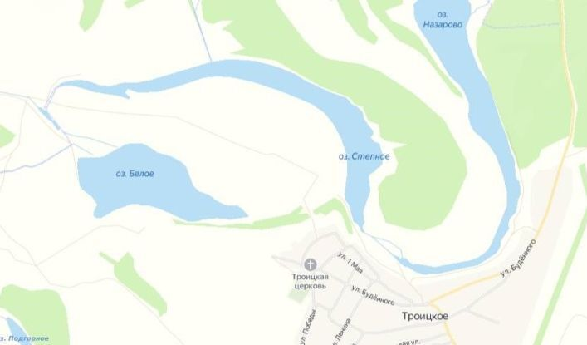

Рисунок 1 озера на карте

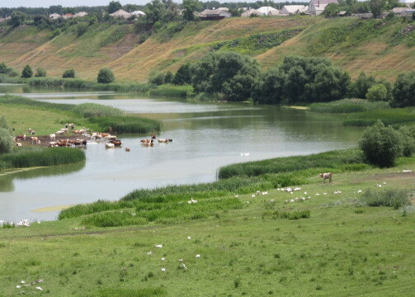
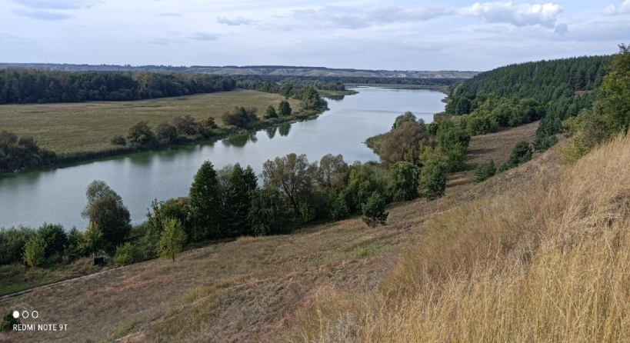

Рисунок 2 озера Назарово Рисунок 3 Берега и лес озера

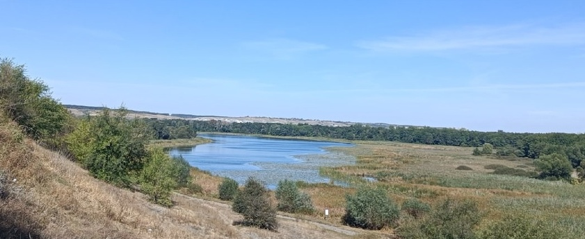

Рисунок 4 озеро Степное

Рисунок 5 озеро Белое

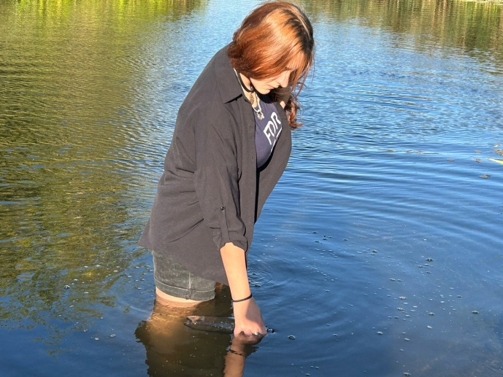
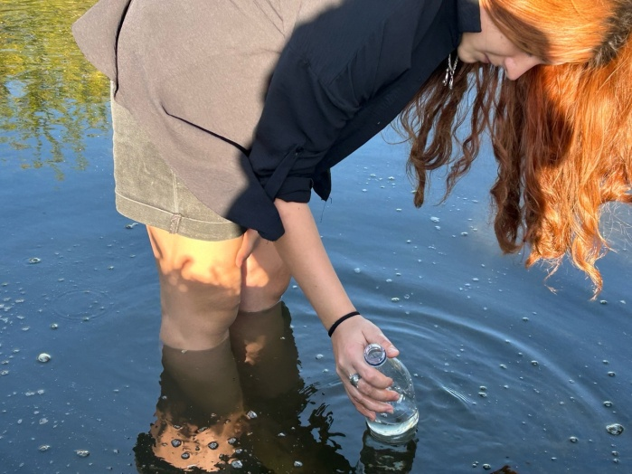

Рисунок 6 отбор проб

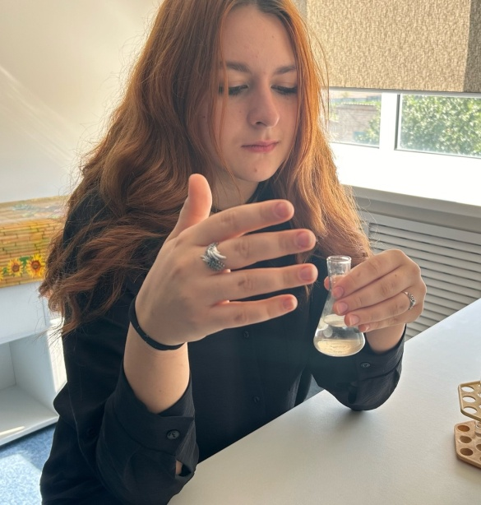
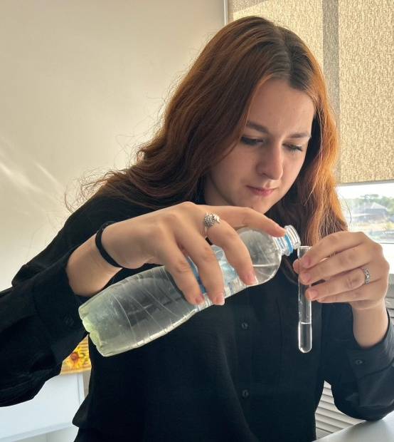
Рисунок 7 Рисунок 8
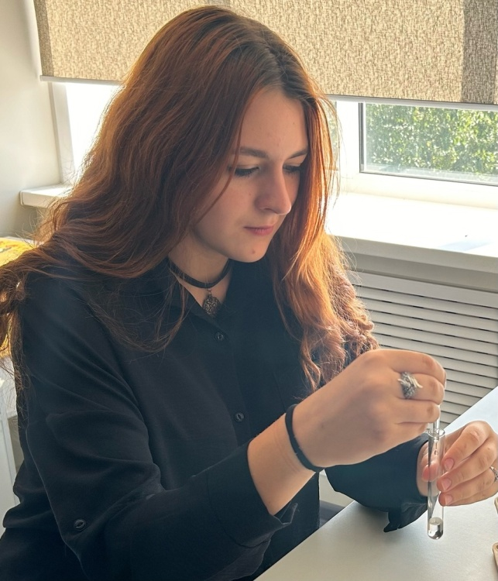
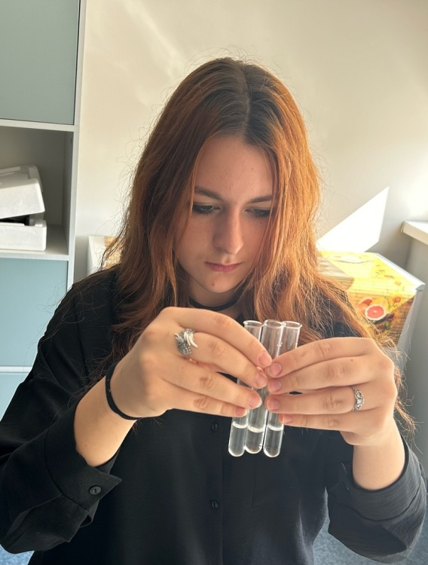

Рисунок

рисунок 10 рисунок 11

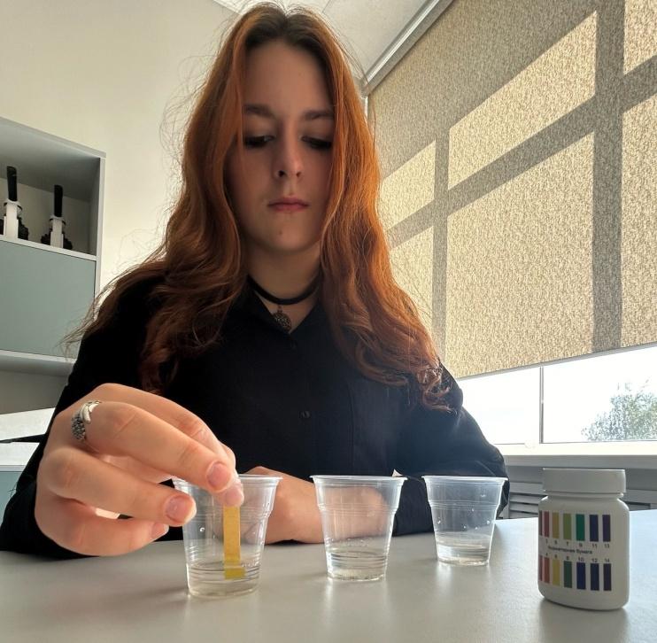
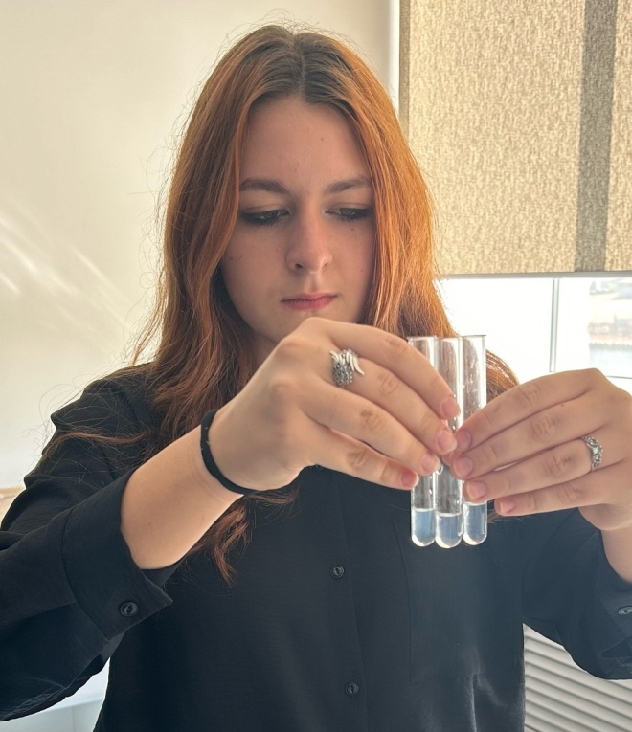

Рисунок 12 Рисунок 13

